

**OS 15/85bit**

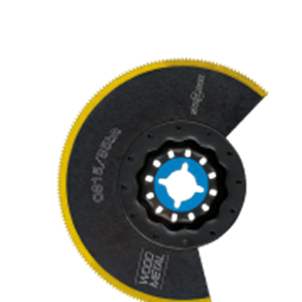

**OS 15/85bit**

Uitvoering

Starlock BIM-TiN segmentzaagblad Multi Material, gebogen

Toepassing

Invallend zagen in gipskartonplaten of cementgebonden vezelplaten (bijv. voor inbouw ventilator). Inkorten van kleinere profielstrips (bijv. aluminium afdekstrips). Uitsparingen in epoxy/ glasvezelkunststof snijden (bijv. dashboard op boot)

|  |  |  |  |  |
| --- | --- | --- | --- | --- |
| Art.nr. |  | Type | Bosch | V.E. |
| 519.0190 |  | OS 15/85bit [1x] | ACZ 85 EIB | 1 |